Документ предоставлен КонсультантПлюс

Утвержден
Приказом Федерального
агентства по строительству
и жилищно-коммунальному хозяйству
от 27 декабря 2012 г. N 113/ГС

СВОД ПРАВИЛ

РЕАБИЛИТАЦИОННЫЕ ЦЕНТРЫ ДЛЯ ДЕТЕЙ И ПОДРОСТКОВ
С ОГРАНИЧЕННЫМИ ВОЗМОЖНОСТЯМИ ЗДОРОВЬЯ

ПРАВИЛА ПРОЕКТИРОВАНИЯ

Reabilitation center for children and teenagers
with limited possibilities.
Rules of architectural design

СП 149.13330.2012

Список изменяющих документов
(в ред. Изменения N 1, утв. Приказом
Минстроя России от 30.12.2015 N 978/пр,
Изменения N 2, утв. Приказом
Минстроя России от 28.12.2023 N 1004/пр)

ОКС 01.040.93

ОКП 74.20

Дата введения
1 июля 2013 года

Предисловие

Цели и принципы стандартизации в Российской Федерации установлены Федеральным законом от 27 декабря 2002 г. N 184-ФЗ "О техническом регулировании", а правила разработки - Постановлением Правительства Российской Федерации от 19 ноября 2008 г. N 858 "О порядке разработки и утверждения сводов правил".

Сведения о своде правил

1 ИСПОЛНИТЕЛИ ООО "Институт общественных зданий" и ОАО "ЦНИИЭП жилища"
2 ВНЕСЕН Техническим комитетом по стандартизации ТК 465 "Строительство"
3 ПОДГОТОВЛЕН к утверждению Управлением градостроительной политики
4 УТВЕРЖДЕН Приказом Федерального агентства по строительству и жилищно-коммунальному хозяйству (Госстрой) от 27.12.2012 N 113/ГС и введен в действие с 1 июля 2013 г.
5 ЗАРЕГИСТРИРОВАН Федеральным агентством по техническому регулированию и метрологии (Росстандарт)

Информация об изменениях к настоящему своду правил публикуется в ежегодно издаваемом информационном указателе "Национальные стандарты", а текст изменений и поправок - в ежемесячно издаваемых информационных указателях "Национальные стандарты". В случае пересмотра (замены) или отмены настоящего свода правил соответствующее уведомление будет опубликовано в ежемесячно издаваемом информационном указателе "Национальные стандарты". Соответствующая информация, уведомление и тексты размещаются также в информационной системе общего пользования - на официальном сайте Росстандарта в сети Интернет.

Введение

Настоящий нормативный документ разработан в соответствии с Федеральным законом от 30 декабря 2009 г. N 384-ФЗ "Технический регламент о безопасности зданий и сооружений", а также в соответствии с принципами Конвенции ООН о правах инвалидов, подписанной Российской Федерацией в сентябре 2008 года и ратифицированной 3 мая 2012 г. - Федеральный закон от 3 мая 2012 г. N 46-ФЗ "О ратификации Конвенции о правах инвалидов" и [5].
(в ред. Изменения N 1, утв. Приказом Минстроя России от 30.12.2015 N 978/пр)
Настоящий свод правил детализирует требования СП 59.13330 и должен применяться совместно с другими документами в области проектирования и строительства: СП 136.13330, СП 142.13330, СП 145.13330, СП 150.13330 и другие.
В нормативном документе реализованы требования Федерального закона от 29 декабря 2004 г. N 190-ФЗ "Градостроительный кодекс Российской Федерации", Федерального закона от 24 ноября 1995 г. N 181-ФЗ "О социальной защите инвалидов в Российской Федерации", Федерального закона от 27 декабря 2002 г. N 184-ФЗ "О техническом регулировании", Федерального закона от 30 декабря 2009 г. N 384-ФЗ "Технический регламент о безопасности зданий и сооружений", Федерального закона от 30 марта 1999 г. N 52-ФЗ "О санитарно-эпидемиологическом благополучии населения", а также Федерального закона от 22 июля 2008 г. N 123-ФЗ "Технический регламент о требованиях пожарной безопасности".
В своде правил представлены единые требования к реабилитационным центрам для оптимизации детей и подростков с ограниченными возможностями. Это позволит оптимизировать объемно-планировочные решения проектируемых зданий и определение объемов финансирования на строительство и организацию деятельности центров.
Свод правил выполнен: ООО "Институт общественных зданий" - руководитель работы - канд. архит., проф. А.М. Гарнец, отв. исполнитель - канд. архит. Б.П. Анисимов; исполнители: д-р мед. наук, проф. Н.Ф. Дементьева (ФГБУ "Федеральное бюро медико-социальной экспертизы" ФМБА России), инж. Л.В. Сигачева, архит. Д.Д. Зыбина, при участии ОАО "ЦНИИЭП жилища" - канд. архит., проф. А.А. Магай, канд. архит. Н.В. Дубынин, директор С.А. Новикова (СОГУ "Реабилитационный центр для детей и подростков с ограниченными возможностями "Вишенки", г. Смоленск). Авторы разработки Изменения N 1 - ООО "Институт общественных зданий: научный руководитель работы и отв. исполнитель - канд. архит. А.М. Гарнец, архит. Д.Д. Зыбина, архит. Н.В. Каспер; при участии - д-р техн. наук М.М. Мирфатуллаев, д-р техн. наук Ю.М. Глуховенко, инж. В.В. Коновалова.
(в ред. Изменения N 1, утв. Приказом Минстроя России от 30.12.2015 N 978/пр)

1 Область применения

1.1 Настоящий свод правил устанавливает правила проектирования зданий реабилитационных центров или их отделений, которые могут обеспечить организацию комплексной психологической, медицинской и педагогической реабилитации детей с ограниченными возможностями здоровья (далее - ОВЗ) и их родителей, а также отделений абилитации детей раннего возраста при реабилитационных центрах и других учреждениях медицинского и социального обслуживания населения и образовательных организациях.
(в ред. Изменения N 1, утв. Приказом Минстроя России от 30.12.2015 N 978/пр)
1.2 Положения свода правил распространяются на проектирование вновь строящихся объектов, а также на приспособление существующих зданий под реабилитационные центры или их отделения.

2 Нормативные ссылки

В настоящем своде правил даны ссылки на следующие нормативные документы:
ГОСТ 12.1.004-1991 Система стандартов безопасности труда. Пожарная безопасность. Общие требования
(ссылка введена Изменением N 1, утв. Приказом Минстроя России от 30.12.2015 N 978/пр)
ГОСТ Р 51256-2011 Технические средства организации дорожного движения. Разметка дорожная. Классификация. Технические требования
ГОСТ Р 52495-2005 Социальное обслуживание населения. Термины и определения
(ссылка введена Изменением N 1, утв. Приказом Минстроя России от 30.12.2015 N 978/пр)
ГОСТ Р ИСО 23600-2013 Вспомогательные технические средства для лиц с нарушением функций зрения и лиц с нарушением функций зрения и слуха. Звуковые и тактильные сигналы дорожных светофоров
(в ред. Изменения N 1, утв. Приказом Минстроя России от 30.12.2015 N 978/пр)
ГОСТ Р 56305-2014 Технические средства помощи слепым и слабовидящим людям. Тактильные указатели на пешеходной поверхности
(в ред. Изменения N 1, утв. Приказом Минстроя России от 30.12.2015 N 978/пр)
ГОСТ Р 52880-2007 Социальное обслуживание населения. Типы учреждений социального обслуживания граждан пожилого возраста и инвалидов
СП 1.13130.2009 "Системы противопожарной защиты. Эвакуационные пути и выходы" (с Изменением N 1)
(в ред. Изменения N 1, утв. Приказом Минстроя России от 30.12.2015 N 978/пр)
СП 2.13130.2012 "Системы противопожарной защиты. Обеспечение огнестойкости объектов защиты" (с Изменением N 1)
(в ред. Изменения N 1, утв. Приказом Минстроя России от 30.12.2015 N 978/пр)
СП 3.13130.2009 "Системы противопожарной защиты. Система оповещения и управления эвакуацией людей при пожарах. Требования пожарной безопасности"
СП 4.13130.2009 "Системы противопожарной защиты. Ограничение распространения пожара на объектах защиты. Требования к объемно-планировочным и конструктивным решениям"
СП 5.13130.2009 "Системы противопожарной защиты. Установки пожарной сигнализации и пожаротушения автоматические. Нормы и правила проектирования" (с Изменением N 1)
(в ред. Изменения N 1, утв. Приказом Минстроя России от 30.12.2015 N 978/пр)
СП 19.13330.2011 "СНиП II-97-76* Генеральные планы сельскохозяйственных предприятий"
СП 42.13330.2011 "СНиП 2.07-01-89* Градостроительство. Планировка и застройка городских и сельских поселений"
СП 51.13330.2011 "СНиП 23-03-2003 Защита от шума"
СП 52.13330.2011 "СНиП 23-05-95* Естественное и искусственное освещение"
(ссылка введена Изменением N 1, утв. Приказом Минстроя России от 30.12.2015 N 978/пр)
СП 54.13330.2011 "СНиП 31-01-2003 Здания жилые многоквартирные"
СП 56.13330.2011 "СНиП 31-03-2001 Производственные здания"
СП 59.13330.2012 "СНиП 35-01-2001 Доступность зданий и сооружений для маломобильных групп населения"
СП 106.13330.2012 "СНиП 2.10.03-84 Животноводческие, птицеводческие и звероводческие здания и помещения"
СП 113.13330.2012 "СНиП 21-02-99* Стоянки автомобилей"
СП 118.13330.2012 "СНиП 31-06-2009 Общественные здания и сооружения" (с Изменением N 1)
(в ред. Изменения N 1, утв. Приказом Минстроя России от 30.12.2015 N 978/пр)
СП 132.13330.2011 "Обеспечение антитеррористической защищенности зданий и сооружений. Общие требования проектирования"
(ссылка введена Изменением N 1, утв. Приказом Минстроя России от 30.12.2015 N 978/пр)
СП 133.13330.2012 "Сети проводного вещания и оповещения в зданиях и сооружениях. Нормы проектирования"
(ссылка введена Изменением N 1, утв. Приказом Минстроя России от 30.12.2015 N 978/пр)
СП 136.13330.2012 "Здания и сооружения. Общие положения проектирования с учетом доступности для маломобильных групп населения"
СП 137.13330.2012 "Жилая среда с планировочными элементами, доступными инвалидам. Правила проектирования"
СП 138.13330.2012 "Общественные здания и сооружения, доступные маломобильным группам населения. Правила проектирования"
СП 142.13330.2012 "Здания центров ресоциализации. Правила проектирования"
(ссылка введена Изменением N 1, утв. Приказом Минстроя России от 30.12.2015 N 978/пр)
СП 150.13330.2012 "Дома-интернаты для детей инвалидов. Правила проектирования"
(ссылка введена Изменением N 1, утв. Приказом Минстроя России от 30.12.2015 N 978/пр)
СанПиН 2.1.3.2630-10 Санитарно-эпидемиологические требования к организациям, осуществляющим медицинскую деятельность
СанПиН 2.2.1/2.1.1.1200-03 Санитарно-защитные зоны и санитарная классификация предприятий, сооружений и иных объектов. (С изменениями)
(в ред. Изменения N 1, утв. Приказом Минстроя России от 30.12.2015 N 978/пр)
СанПиН 2.4.1.3049-13 Санитарно-эпидемиологические требования к устройству, содержанию и организации режима работы дошкольных образовательных организаций. (С изменениями)
(ссылка введена Изменением N 1, утв. Приказом Минстроя России от 30.12.2015 N 978/пр)
СанПиН 2.4.1201-03 Санитарно-эпидемиологические требования к устройству, содержанию и организации режима работы специализированных учреждений для несовершеннолетних, нуждающихся в социальной реабилитации.
(ссылка введена Изменением N 1, утв. Приказом Минстроя России от 30.12.2015 N 978/пр)
Примечание - При пользовании настоящим сводом правил целесообразно проверять действие ссылочных нормативных документов, стандартов и классификаторов в информационной системе общего пользования - на официальном сайте национального органа Российской Федерации по стандартизации в сети Интернет или по ежегодно издаваемому указателю "Национальные стандарты", который публикуется по состоянию на 1 января текущего года, и по соответствующим ежемесячно издаваемым информационным указателям, опубликованным в текущем году. Если ссылочный документ заменен (изменен), то при пользовании настоящим Сводом правил следует руководствоваться замененным (измененным) документом. Если ссылочный документ отменен без замены, то положение, в котором дана ссылка на него, применяется в части, не затрагивающей эту ссылку.

3 Термины и определения

Термины, применяемые в тексте, и их определения, а также сокращения приведены в СП 59.13330, кроме того использованы следующие термины и определения:
3.1 иппотерапия: Физиотерапевтическое лечение, основанное на нейрофизиологии, использующее лошадь и верховую езду.
3.2 реабилитационный центр (центр комплексной реабилитации): Комплексное учреждение, включающее специализированные реабилитационные отделения различного профиля, а также подразделения для размещения и бытового обслуживания реабилитируемых детей, подростков, персонала и сопровождающих взрослых.
3.3 отделение (здесь): Профильная группа помещений, входящая в состав реабилитационного центра.
3.4 служба (здесь): Узкоспециализированное подразделение, входящее в состав какого-либо отделения или самостоятельно выполняющее общие (административно-управленческие, хозяйственные или бытовые) функции.
3.5 техническое средство реабилитации человека с ограничениями жизнедеятельности: Любая продукция, инструмент, оборудование или технологическая система, используемые человеком с ограниченными возможностями для предотвращения, компенсации, ослабления или нейтрализации ограничений его жизнедеятельности.
3.6 абилитация: Система психолого-педагогических и медико-социальных мероприятий, имеющих целью предупреждение и лечение тех патологических состояний у детей раннего возраста, еще не адаптировавшихся к социальной среде, которые приводят к стойкой утрате возможности трудиться, учиться и быть полезным членом общества.
(п. 3.6 введен Изменением N 1, утв. Приказом Минстроя России от 30.12.2015 N 978/пр)
3.7 дети с ограниченными умственными или физическими возможностями (дети с ОВЗ): По ГОСТ Р 52495.
(п. 3.7 введен Изменением N 1, утв. Приказом Минстроя России от 30.12.2015 N 978/пр)

4 Общие положения

4.1 Реабилитационный центр для детей и подростков с ОВЗ является учреждением государственной системы социальной защиты населения, осуществляющим комплексную реабилитацию детей и подростков с заболеваниями опорно-двигательной системы, детского церебрального паралича (ДЦП), речевой патологией, с нарушениями органов слуха и органов зрения, а также с отклонениями в умственном развитии.
(в ред. Изменения N 1, утв. Приказом Минстроя России от 30.12.2015 N 978/пр)
Реабилитационный центр включает необходимые элементы учебно-воспитательного (детский сад и школа) и медико-восстановительного учреждений, "лесной школы" и временного интерната (от 1 до 5 месяцев проживания). Он предназначен для комплексной реабилитации детей в возрасте от 3 до 18 лет, а также семей, в которых такие дети воспитываются.
По функциональной пожарной опасности здания реабилитационных центров следует относить к классу Ф1.1.
(абзац введен Изменением N 1, утв. Приказом Минстроя России от 30.12.2015 N 978/пр)
Требования безопасности для МГН, не изложенные в настоящем своде правил, должны приниматься по СП 59.13330.
(абзац введен Изменением N 1, утв. Приказом Минстроя России от 30.12.2015 N 978/пр)
4.2 Величину центра следует определять из расчета 100 мест на 1 тыс. детей с ОВЗ, проживающих в городе или районе, возможны центры на несколько районов области. Минимально допустимая вместимость центра может составлять 50 мест, а максимальная величина центра, которым возможно управлять, - 300 мест.
(в ред. Изменения N 1, утв. Приказом Минстроя России от 30.12.2015 N 978/пр)
Вместимость реабилитационного центра определяется количеством мест в дневном и круглосуточном стационарах. В дневных стационарах количество коек может быть ориентировочно принято равным 20% количества мест (пропускной способности) дневного стационара.
4.3 Здания и помещения, предназначенные для размещения центра и его структурных подразделений, должны соответствовать реализации целей и задач этого учреждения, которые приведены в приложении А, а также располагать всеми видами коммунальных услуг (отоплением, водопроводом, канализацией, электричеством), иметь радио, телефон, Интернет и отвечать требованиям следующих нормативных документов: СП 42.13330, СП 54.13330, СП 59.13330, СП 118.13330, СП 1.13130 - СП 5.13130, СанПиН 2.4.1201.
(в ред. Изменения N 1, утв. Приказом Минстроя России от 30.12.2015 N 978/пр)
4.4 В составе реабилитационного центра следует предусмотреть:
отделение медико-социальной реабилитации;
отделение психолого-педагогической помощи;
отделение дневного пребывания;
стационарное отделение;
административно-управленческую службу.
Состав реабилитационного центра изложен в [1].
Дополнительно на участке центра может быть предусмотрено отделение лечебной верховой езды (ЛВЕ). Требования к проектированию отделения ЛВЕ приведены в разделе 12.
4.5 Дополнительно в состав центра может быть включено отделение экспертизы и разработки программ социальной реабилитации. Отделение может размещаться также и автономно от реабилитационного центра. Оно предназначено для выполнения следующих функций:
выявления детей и подростков, имеющих отклонения в умственном или физическом развитии;
сбора информации об анамнезе, основном диагнозе, исходном состоянии здоровья ребенка или подростка, его реабилитационном потенциале и сведений о его семье;
разработки индивидуальной программы абилитации и реабилитации ребенка или подростка совместно с другими учреждениями социальной защиты, здравоохранения, образования, культуры, спорта и иных ведомств;
(в ред. Изменения N 1, утв. Приказом Минстроя России от 30.12.2015 N 978/пр)
координации выполнения индивидуальных программ и контроля эффективности проводимых мероприятий;
создания компьютерной базы данных о детях и подростках с ограниченными возможностями в городе или районе и о реализации индивидуальных программ социальной реабилитации этих детей.
4.6 Центр также может включать в себя отделение абилитации детей раннего возраста, предназначенное для комплексной медико-социальной и психолого-педагогической помощи детям в возрасте от двух месяцев до трех лет с выявленными нарушениями развития (риском нарушения) и их семьям.
(п. 4.6 введен Изменением N 1, утв. Приказом Минстроя России от 30.12.2015 N 978/пр)

5 Участки реабилитационных центров
(в ред. Изменения N 1, утв. Приказом Минстроя России от 30.12.2015 N 978/пр)

5.1 Реабилитационные центры должны размещаться на отдельных участках, как правило, в пределах населенных пунктов, в озелененных районах, вдали от промышленных и коммунальных предприятий, железнодорожных путей, автодорог с интенсивным движением и других источников загрязнения и шума в соответствии с СанПиН 2.2.1/2.1.1.1200. При проектировании следует учитывать также требования СП 51.13330, СП 54.13330, СП 56.13330, ГОСТ Р 52875, ГОСТ Р 52880, ГОСТ Р 51648, ГОСТ Р 51256, СП 113.13330.
5.2 Площадь участка реабилитационного центра (усредненную) следует определять по расчетной площади на 1 место в учреждении, которая составляет не менее:
при вместимости 80 обслуживаемых детей с ОВЗ и менее - 200 м²/место;
(в ред. Изменения N 1, утв. Приказом Минстроя России от 30.12.2015 N 978/пр)
при вместимости более 80 обслуживаемых детей с ОВЗ - 160 м²/место.
(в ред. Изменения N 1, утв. Приказом Минстроя России от 30.12.2015 N 978/пр)
5.3 На участке реабилитационного центра могут быть размещены:
групповые (прогулочные) озелененные площадки с навесами;
физкультурно-оздоровительные площадки, в том числе с местом для подвижных игр, беговой дорожкой (не менее 30 м), ямой для прыжков (2 x 4 м), местом для размещения гимнастических снарядов;
площадки для спортивных игр;
открытые бассейны;
хозяйственная площадка;
автостоянка.
5.4 Игровые площадки, прогулочные зоны, а также озеленение и благоустройство являются такими же необходимыми составными частями, как помещения детского реабилитационного центра, предназначенные для проведения медико-социальной реабилитации, психолого-педагогической помощи и социально-педагогической реабилитации.
Эти площадки и прогулочные зоны должны быть подразделены на площадки для детей младших возрастов (от 3 до 7 лет) и различные площадки для подростков с ОВЗ, а также площадки для детей в возрасте до трех лет, при наличии отделения абилитации.
(в ред. Изменения N 1, утв. Приказом Минстроя России от 30.12.2015 N 978/пр)
Игровые площадки должны включать в себя зоны или элементы для детей, с нарушениями зрения, слуха, опорно-двигательного аппарата. На площадках для детей раннего возраста необходимо предусматривать места для размещения родителей (коммуникационное пространство достаточного размера, скамьи для отдыха).
(абзац введен Изменения N 1, утв. Приказом Минстроя России от 30.12.2015 N 978/пр)
5.5 Игровые площадки могут иметь травяное, гравийное, гравийно-песочное или песочное покрытие или покрытие из экологически безвредных искусственных материалов.
5.6 Игровые площадки могут иметь различную форму и размеры площади, позволяющие достаточно легко размещать их среди других площадок и объектов на территории участка реабилитационного центра, где необходимо предусматривать также постройки и подсобные складские помещения для хранения нестационарного оборудования и инвентаря.
5.7 Для детей с частичной потерей зрения на участке реабилитационного центра необходимо устраивать полосу ориентации шириной не менее 1,2 м по периметру ванн открытых бассейнов, по периметру игровых площадок, а также дорожек для бега или разбега перед прыжком - не менее 1,5 м.
5.8 По внешнему периметру вокруг открытых бассейнов следует предусматривать ограждение высотой не менее 1 м с поручнями.
5.9 На гимнастических площадках для реабилитации предусматривается дополнительное оборудование:
брусья длиной 3 - 5 м, устанавливаемые на различных покрытиях (песок или трава или амортизирующее синтетическое покрытие);
(в ред. Изменения N 1, утв. Приказом Минстроя России от 30.12.2015 N 978/пр)
манеж размером 2 x 3 м для детей, не способных к самостоятельным передвижениям;
надувной бассейн размером 2 x 3 м, наполняемый водой или разноцветными пластиковыми шариками.
5.10 Игровые площадки для детей с ОВЗ младших возрастов оборудуются песочницами и специально разработанными возвышающимися опорными силуэтами или устройствами небольшой высоты, о которые можно опираться, проползать под ними или, наоборот, забираться или заезжать на креслах-колясках по наклонным плоскостям без больших усилий.
(в ред. Изменения N 1, утв. Приказом Минстроя России от 30.12.2015 N 978/пр)
5.11 На территории детского реабилитационного центра могут быть размещены:
площадка для мини-волейбола общим размером 8 x 16 м (играют от 2 до 6 детей);
площадка для игры в бадминтон размером 8 x 15 м (играют от 2 до 4 детей);
площадка для мини-баскетбола общим размером 16 x 19 м (играют 10 детей);
городошная площадка размером 15 x 30 м (играют от 2 до 10 детей);
площадка для настольного тенниса размером 4,5 x 7,8 м (может быть несколько площадок, на каждой из которых играют от 2 до 4 детей);
площадка для наземного бильярда размером 1,7 x 3,0 м, с бортами высотой 12 см и грунтовым покрытием из минеральной спецсмеси (может быть несколько площадок), при этом шары могут быть деревянными крокетными или из уплотненной пластмассы (играют от 2 до 4 детей);
площадка для мини-футбола и различных игр с мячом размером 18 x 25 м (играют до 12 детей).
5.12 Вокруг площадок для занятий детей с ОВЗ следует предусматривать полосы безопасности шириной не менее 2 м, а по торцевым сторонам игровых площадок - не менее 3 м. Эти полосы являются продолжением площадок для занятий и позволяют беспрепятственный выкат колясок за пределы площадок.
(в ред. Изменения N 1, утв. Приказом Минстроя России от 30.12.2015 N 978/пр)
5.13 При озеленении территории детского реабилитационного центра большое внимание должно быть уделено размещению и устройству газонов, свободных для доступа детей с ОВЗ, размещению декоративных растений, цветников, клумб. Кроны деревьев должны служить навесами в жаркую погоду и создавать тень для защиты детей-инвалидов от избыточного солнечного облучения.
(в ред. Изменения N 1, утв. Приказом Минстроя России от 30.12.2015 N 978/пр)
5.14 Высокие деревья (а также молодые посадки высокоствольных пород) должны быть удалены от основных зданий не менее чем на 10 - 15 м, чтобы не нарушать прямой солнечной инсоляции помещений в этих зданиях.
Участок реабилитационного центра ограждают по всему периметру оградой высотой 1,6 м. Допускается по местным условиям увеличение или уменьшение высоты ограждения на 0,4 м, а также применение живой изгороди.
5.15 На участке следует предусматривать подъезды, а также возможность объезда вокруг зданий для пожарных машин. Поверхность подъездных путей должна иметь твердое покрытие.
5.16 На хозяйственной площадке размещают складские постройки, гараж, конюшню, мусоросборники и т.п.
Хозяйственная площадка должна иметь твердое покрытие, размещаться при входах в помещения кухни реабилитационного центра. Размещение хозяйственной площадки около групповых (прогулочных) и физкультурных площадок не допускается.
5.17 В связи с тем, что во многих случаях участок реабилитационного центра имеет ограниченные размеры, для территории участка нормируется только вместимость служебной стоянки для служебных автомобилей и личного транспорта работающих из расчета 15% числа работающих в максимальную смену.
Для сопровождающих взрослых, привозящих детей с ОВЗ, а также временно проживающих с ними в реабилитационном центре и в гостинице при нем, автомобильные стоянки предусматривают по заданию на проектирование, в зависимости от конкретной градостроительной ситуации (СП 113.13330).
(в ред. Изменения N 1, утв. Приказом Минстроя России от 30.12.2015 N 978/пр)
При размещении парковочных мест на стоянках автомобилей для личного транспорта работающих и посетителей следует предусматривать места для хранения (стоянки) электромобилей, оборудованные зарядными устройствами, в соответствии с требованиями СП 113.13330. Расчетную потребность парковочных мест, оборудованных зарядными устройствами, следует устанавливать в соответствии с заданием на проектирование, но не менее установленных СП 118.13330.
(абзац введен Изменением N 2, утв. Приказом Минстроя России от 28.12.2023 N 1004/пр)
5.18 Стоянка автомобилей должна быть удалена от основных корпусов (или здания) реабилитационного центра не менее чем на 50 м. Территория стоянки должна быть отгорожена и недоступна для посторонних лиц и для игр детей и подростков (СП 113.13330).

6 Объемно-планировочные решения
(в ред. Изменения N 1, утв. Приказом Минстроя России от 30.12.2015 N 978/пр)

6.1 Организацию реабилитационных центров целесообразно объединить в три функциональных блока (рисунок А.1):
1) блок реабилитации, состоящий из помещений медико-социальной реабилитации и психолого-педагогической помощи отделения абилитации (по заданию на проектирование);
(в ред. Изменения N 1, утв. Приказом Минстроя России от 30.12.2015 N 978/пр)
2) блок размещения, состоящий из помещений приемного и консультативного отделений, отделения дневного пребывания и стационара, включающего отделение круглосуточного пребывания и отделение "Мать и дитя";
3) блок управления, состоящий из помещений служб управления и служб организации реабилитационной деятельности, а также административно-управленческой службы и дирекции.
Реабилитационный центр необходимо размещать в одном здании или в комплексе взаимосвязанных корпусов, сосредоточенных на одном участке.
6.2 При проектировании помещений, в которых находятся дети с ОВЗ, необходимо учитывать требования следующих документов: СП 118.13330, СП 59.13330, СП 136.13330, СП 137.13330, СП 138.13330, СанПиН 2.1.3.2630.
(в ред. Изменения N 1, утв. Приказом Минстроя России от 30.12.2015 N 978/пр)
6.3 Оптимальная высота зданий реабилитационных центров принимается двухэтажной. Допускается при обосновании повышать высоту до четырех этажей. Помещения постоянного пребывания детей рекомендуется размещать на нижних этажах. Высота этажа должна приниматься равной 3,3 м от пола до пола. Высоту жилых помещений допускается принимать равной высоте этажа жилого дома.
6.4 Помещения приемно-вестибюльной группы, консультативного отделения размещают вблизи от кабинетов врачей-специалистов блока реабилитации, которые ведут прием в консультативном отделении.
6.5 Помещения врачебных кабинетов и лечебно-восстановительных процедур должны группироваться вокруг так называемых ожидальных (помещений для пациентов). При этом необходимо планировочно разделять "влажную" и "сухую" зоны, характеризующиеся различными температурно-влажностными режимами и требованиями к техническому оборудованию.
6.6 Помещения отделения лечебной физкультуры, массажного кабинета и бассейна следует группировать в едином блоке и предусматривать их удобную взаимосвязь.
6.7 Входы в здания следует проектировать в соответствии с СП 59.13330.
6.8 Входные двери в здания, сооружения и помещения, предназначенные для пребывания детей с ОВЗ, должны иметь ширину в свету не менее 0,9 м. Применение дверей на качающихся петлях и дверей-вертушек на путях передвижения пациентов не допускается. Причем наружные входы в здания реабилитационного центра следует проектировать с тамбуром в соответствии с СП 59.13330.
(в ред. Изменения N 1, утв. Приказом Минстроя России от 30.12.2015 N 978/пр)
6.9 Пути эвакуации из зданий реабилитационных центров для детей и подростков с ОВЗ следует рассчитывать по установленным или апробированным методикам с учетом динамики опасных факторов по ГОСТ 12.1.004 пожара и психофизиологических возможностей детей с ОВЗ.
(п. 6.9 введен Изменением N 1, утв. Приказом Минстроя России от 30.12.2015 N 978/пр)

7 Состав и площади помещений отделения медико-социальной реабилитации

7.1 Общие положения

7.1.1 Отделение медико-социальной реабилитации предназначено для организации поэтапного выполнения индивидуальных программ социальной реабилитации детей и подростков с ограниченными возможностями путем следующих медико-социальных и медико-консультативных мероприятий:
согласование и координация выполнения реабилитационных программ с лечебными учреждениями города или района;
работа по освоению, внедрению и использованию прогрессивных традиционных и новых методик, технологий и методов реабилитации;
проведение медико-социального патронажа семей, имеющих детей, нуждающихся в реабилитации, обучение родителей реабилитационным мероприятиям в домашних условиях для обеспечения их непрерывности совместно с центром реабилитации;
проведение лечебных физкультурно-оздоровительных мероприятий.
7.1.2 Отделение медико-социальной реабилитации может состоять из двух подразделений (рисунок А.2):
восстановительного лечения;
медико-инженерной службы.
7.1.3 Минимальные площади помещений отделения приведены в таблицах 1 - 7. При специфических методах лечения и дополнительных манипуляциях площади могут при обосновании увеличиваться.

7.2 Подразделение восстановительного лечения

7.2.1 В подразделение восстановительного лечения включают следующие функциональные группы помещений:
кабинеты врачей-специалистов;
подразделение физических методов лечения;
подразделение нетрадиционных методов лечения;
вспомогательная служба подразделения.
Кабинеты врачей-специалистов
7.2.2 Набор кабинетов врачей-специалистов определяется исходя из принимаемого соотношения численности пациентов с различными нарушениями.
Для реабилитации детей с нарушениями опорно-двигательного аппарата и детей с нарушениями психики, включая с ДЦП, можно использовать одни и те же кабинеты, предназначенные для невропатолога, психиатра, психолога, ортопеда-травматолога и логопеда.
Для реабилитации детей с нарушениями слуха должен быть предусмотрен кабинет ЛОР-сурдолога.
Для реабилитации детей с нарушениями зрения должен быть предусмотрен кабинет офтальмолога.
Минимальные площади кабинетов различных специалистов приведены в таблице 1.

Таблица 1

Помещения специалистов | Площадь, не менее, м²
Кабинет невролога | 15
Кабинет психиатра | 15
Кабинет психолога | 15
Кабинет ортопеда-травматолога | 18
Кабинет логопеда (с учетом групповых занятий) | 18
Кабинет ЛОР-сурдолога:
помещение врачебного приема | 18
звукоизолированная кабина | 8
Кабинет офтальмолога | 18
Кабинет педиатра | 15
Кабинет стоматолога | 15

Подразделение физических методов лечения (рисунок А.3)
Отделение кинезотерапии
7.2.3 В состав помещений отделения кинезотерапии включаются:
зал для групповых занятий на 10 чел.;
кабинет для индивидуальных занятий;
тренажерный зал;
кабинет развития сенсорики;
массажный кабинет.
Ориентировочные площади помещений отделения кинезотерапии приведены в таблице 2.

Таблица 2

Помещения | Ориентировочная площадь, м²
Зал для групповых занятий на 10 чел. | 60
Раздевальная с душевыми | 20
Кабинет для индивидуальных занятий | 12
Тренажерный зал | 70
В том числе площадь на один тренажер при необходимости создания условий подхода и работы в различных положениях с посторонней помощью | 12 - 15
Кабинет развития сенсорики | По расчету
Массажный кабинет | По расчету

Отделение физиотерапии
7.2.4 Отделение физиотерапии формируется из следующих помещений:
кабинет электро-, светолечения (ФТО);
кабинет озокерито-парафинолечения (теплолечения).
Ориентировочные площади помещений отделения физиотерапии, а также удельные показатели для их расчета приведены в таблице 3.

Таблица 3

Помещения | Площадь, м²
1. Кабинет электро-, светолечения | По расчету
В том числе:
процедурная из расчета площади на одну кушетку | 4
минимальная площадь кабинета | 12
2. Кабинет озокерито-парафинолечения:
помещения для проведения лечебных процедур из расчета площади на одну кушетку | 4
минимальная площадь кабинета | 12
3. При кабинетах электро-, светолечения и теплолечения предусматриваются вспомогательные помещения | 6

Отделение климатологии и ЛВЕ
7.2.5 Состав и площади отделений климатологии и ЛВЕ определяются по заданию на проектирование.
Отделение термогидротерапии
7.2.6 Отделение термогидротерапии формируется на базе бальнеологического комплекса, который может иметь следующий состав:
ванный зал;
помещения для лечения движением в воде;
душевой зал;
сауна;
бассейн.
Ориентировочные площади помещений отделения термогидротерапии, а также удельные показатели для их расчета приведены в таблице 4.

Таблица 4

Помещения | Ориентировочная площадь, м²
1 Ванный зал | По расчету
В том числе:
площадь на 1 ванну (без площади рабочего коридора) | 6
помещение для раздевания и одевания пациентов из расчета 2 места на 1 ванну, при площади одного места | 4
площадь прохода на каждое место (при ширине рабочего коридора со стороны окон не менее 1,2 м) | 2
комната отдыха пациентов из расчета площади на 1 кушетку | 6
комната обслуживающего персонала из расчета площади на одну ванну (но не менее 8 м²) | 1,5
2 Помещение для лечения движением в воде | 42
В том числе площадь ванны (при глубине ванны 0,7 м) | 20
3 Душевой зал | Не менее 25
В том числе кабины для душевых установок | 1,5
4 Помещение для укутывания пациентов из расчета площади на 1 кушетку (но не менее 12 м²) | 6
5 Помещение для раздевания и временного хранения кресел-колясок | 10
6 Помещение для процедур подводного душа-массажа шириной не менее 2,5 м² с ванной вместимостью 400 - 500 л с возможностью подхода к ней с трех сторон | 28
7 Сауна:
раздевальная | 15
душевая | 2,4 - 4
уборная | 3,5
комната отдыха | 18
камера сухого жара | 10
помещение для хранения кресел-колясок | 10
8 Бассейн:
помещение лечебного бассейна для занятий гидрокинезотерапией с габаритом ванны 5 - 4 м (глубина бассейна для детей 0,5 - 1,0 м с равномерным понижением) | 54
душевые кабины при лечебных бассейнах с площадью каждой кабины | 3
раздевальная для бассейна с полезной площадью на 1 человека | 1,2
комната отдыха при бассейне из расчета площади на 1 пациента | 2
туалеты | По расчету
помещение для персонала | 15
кладовая моющих и дезинфицирующих средств | 8

Подразделение нетрадиционных методов лечения
7.2.7 В последние годы приобретает популярность лечение нетрадиционными методами, примерный состав и площади помещений даны в таблице 5.

Таблица 5

Помещения | Ориентировочная площадь, м²
Кабинет мануальной терапии | 18
Кабинет биокоррекции в составе:
кабинет врача для индивидуального приема | 12
кабинет групповой биокоррекции | 36 + 2

Вспомогательная служба
7.2.8 Ориентировочная площадь и помещения даны в таблице 6.

Таблица 6

Помещения | Ориентировочная площадь, м²
Вспомогательная служба:
аптека | По заданию
стерилизация | То же
процедурная | 12

7.3 Медико-инженерная служба

7.3.1 В состав реабилитационного центра по заданию на проектирование может быть включена медико-инженерная служба, которая состоит из двух отделений:
отделения коррекции передвижения;
отделения реабилитационной инженерии.
7.3.2 Ориентировочные площади помещений отделений медико-инженерной службы приведены в таблице 7.

Таблица 7

Помещения | Ориентировочная площадь, м²
Отделение коррекции передвижения:
пункт приема и выдачи заказов | 30
помещение примерки и подгонки протезов:
подгоночная мастерская | 9
примерочная протезов | 18
кабинет обучения пользования протезами | 24
гипсовая | 8
Отделение реабилитационной инженерии:
помещение приема заказов на адаптацию жилища  для детей с ОВЗ | 15
(в ред. Изменения N 1, утв. Приказом Минстроя России от 30.12.2015 N 978/пр)
подсобное помещение для хранения материалов,  технических средств и инструментов | 15

8 Состав и площади помещений отделения психолого-педагогической помощи

8.1 Подразделения психолого-педагогической помощи предназначены для следующих психолого-социальных и социально-педагогических мероприятий:
определение формы обучения детей с ОВЗ, воспитывающихся в домашних условиях (совместно с органами образования);
(в ред. Изменения N 1, утв. Приказом Минстроя России от 30.12.2015 N 978/пр)
психолого-коррекционная работа с детьми и подростками с ОВЗ, а также консультирование их родителей по вопросам семейного воспитания;
(в ред. Изменения N 1, утв. Приказом Минстроя России от 30.12.2015 N 978/пр)
организация досуга детей и подростков с ОВЗ, в том числе с их родителями, организация клубной и кружковой работы, летних оздоровительных лагерей и т.п.;
(в ред. Изменения N 1, утв. Приказом Минстроя России от 30.12.2015 N 978/пр)
проведение профориентации и трудотерапии детей и подростков, организация профессионального обучения и организация их труда и труда членов их семей на дому.
8.2 В составе отделения психолого-педагогической помощи предусматриваются (рисунок А.4):
служба психологической реабилитации;
служба социально-педагогической реабилитации;
служба социально-бытовой реабилитации;
социально-культурный центр;
служба социальной защищенности.
Служба психологической реабилитации
8.3 Для службы психологической реабилитации предусматриваются кабинеты психотерапии, психоразгрузки и "телефон доверия", площади которых принимаются не менее требований по СанПиН 2.1.3.2630, при обосновании допускается принимать площади по таблице 8.

Таблица 8

Помещения | Ориентировочная площадь, м²
Кабинет психотерапии:
кабинет индивидуальной психотерапии | 14
кабинет групповой психотерапии | 36 + 2
Помещение "телефона доверия" | 12

Служба социально-педагогической реабилитации
8.4 Служба социально-педагогической реабилитации состоит из следующих подразделений (рисунок А.5):
отделение педагогической помощи;
специализированные классы и кабинеты;
отделение трудотерапии и профориентации.
Ориентировочные площади помещений службы социально-педагогической реабилитации приведены в таблице 9.

Таблица 9

Помещения | Ориентировочная площадь, м²
Отделение педагогической помощи:
кабинет психолога | 12
кабинет педагога | 12
кабинет дефектолога | 18
Специализированные классы (на 8 - 10 мест) и кабинет (на 4 - 5 мест):
кабинет коррекции памяти | 30
класс кондуктивной педагогики | 30
сенсорная комната | 18 - 36
кабинет игротерапии | 48
класс музыкотерапии | 50
изостудия | 40
артистическая студия | 30
класс пластики | 36
кабинет работы с родителями | 36
Отделение трудотерапии и профориентации:
кабинет трудотерапии (на 5 мест) | 30
кабинет профориентации | 40
учебный класс по профподготовке (на 6 - 10 чел.) | 48
производственный участок (мастерские):
слесарная мастерская | 36
швейно-вязальная мастерская | 36
картонажно-переплетная мастерская | 36
склад сырья и готовой продукции | 36
комната инструктора по трудотерапии | 12
гончарный цех | 50
мастерская лепки | 30
мастерская по обработке древесины (столярная) | 50

8.5 Площади учебных помещений проектируются по нормам домов-интернатов с учетом специфики организации проведения занятий с детьми с ОВЗ из расчета не менее 3 м² на одно место.
(в ред. Изменения N 1, утв. Приказом Минстроя России от 30.12.2015 N 978/пр)
Служба социально-бытовой реабилитации
8.6 Для службы социально-бытовой реабилитации предусматриваются:
кабинеты специалистов-педагогов;
специализированные помещения.
Ориентировочные площади помещений службы социально-бытовой реабилитации приведены в таблице 10. Площадь уточняется заданием на проектирование.

Таблица 10

Помещения | Ориентировочная площадь, м²
Кабинеты специалистов-педагогов, в том числе кабинет для индивидуальной работы педагога с ребенком с ОВЗ (число кабинетов устанавливается по расчету) | 12
(в ред. Изменения N 1, утв. Приказом Минстроя России от 30.12.2015 N 978/пр)
Специализированные помещения:
класс домоводства | 30
кабинет-модель жилого комплекса (для занятий 10 - 12 чел.) | 36
помещение модели коммуникативных систем (ландшафтные модели) | 36

Социально-культурный центр
8.7 Социально-культурный центр состоит из помещений киноконцертного зала, библиотеки и спортивного зала (рисунок А.4). Ориентировочные площади помещений приведены в таблице 11, в зависимости от вместимости реабилитационных центров (от числа мест для детей с ОВЗ).
(в ред. Изменения N 1, утв. Приказом Минстроя России от 30.12.2015 N 978/пр)

Таблица 11

Помещения | Ориентировочная площадь, м², для помещений, при расчетном числе реабилитируемых детей с ОВЗ
 | 50 | 100 | 150 | 200 | 250 | 300
Киноконцертный зал из расчета 1 м²/место в зале | По заданию на проектирование
Эстрада при зале | - | 27 | 27 | 30 | 30 | 40
Библиотека | 50 | 50 | 50 | 50 | 70 | 70
Спортивный зал для проведения коллективных игр, выступлений и состязаний, с местами для зрителей | 108  (9 x 12 м) | 162  (9 x 18 м) | 162  (9 x 18 м) | 288  (12 x 24 м) | 324  (18 x 18 м) | 324  (18 x 18 м)
Раздевальные с душевыми | 20 | 30 | 30 | 40 | 60 | 80
Комната инструкторов | 8 на одного инструктора
Инвентарная | 12 | 12 | 12 x 2 | 12 x 2 | 12 x 3 | 12 x 3

(в ред. Изменения N 1, утв. Приказом Минстроя России от 30.12.2015 N 978/пр)

Служба социальной защищенности
8.8 Служба социальной защищенности включает: справочно-информационный кабинет, кабинет юриста, кабинет социальных работников и специалистов по трудоустройству, зал для проведения групповых тренингов с родителями, также желательно предусмотреть отдельный вход с улицы с холлом, гардеробной и санузлами. Ориентировочные площади основных помещений приведены в таблице 12.
(в ред. Изменения N 1, утв. Приказом Минстроя России от 30.12.2015 N 978/пр)

Таблица 12

Помещения | Ориентировочная площадь, м²
Справочно-информационный кабинет | 12
Кабинет юриста | 12
Кабинет социальных работников и специалистов по трудоустройству | 6 м²/чел. (но не менее 12)
Зал для проведения групповых тренингов с родителями | 30
(позиция введена Изменением N 1, утв. Приказом Минстроя России от 30.12.2015 N 978/пр)

9 Состав и площади помещений блока размещения

9.1 В блоке размещения предусматривают следующие подразделения:
приемное отделение;
консультативное отделение;
отделение дневного пребывания;
стационар: отделение круглосуточного пребывания;
отделение "Мать и дитя".
9.2 Ориентировочный набор помещений приемного отделения: вестибюль, уборная, гардероб верхней одежды, смотровая, санпропускник.
9.3 В отделении дневного пребывания предусматриваются помещения для:
реабилитационных групп, объединяющих детей с ОВЗ по состоянию здоровья и возрасту (численность детей и подростков в одной реабилитационной группе устанавливается от пяти до десяти человек);
(в ред. Изменения N 1, утв. Приказом Минстроя России от 30.12.2015 N 978/пр)
учебных занятий детей и подростков, проживающих в домашних условиях;
питания, дневного сна, досуга, игротерапии и трудотерапии.
9.4 В стационарном отделении предусматриваются помещения для:
реализации программ медико-социальной реабилитации детей и подростков с ограниченными возможностями в условиях круглосуточного пребывания в центре, причем численность детей и подростков в реабилитационной группе стационарного отделения не должна превышать семи человек и в одном стационарном отделении может быть оборудовано не более пяти реабилитационных групп;
обеспечения учебной, лечебно-реабилитационной, познавательной, игротерапевтической, досуговой и иной деятельности детей и подростков, а также процессов возможного их самообслуживания;
помещения для сна, бытового обслуживания и питания.
9.5 Помещения, предназначенные для обучения, игро- и трудотерапии, оказания медицинской помощи и психолого-коррекционной работы, могут предусматриваться общими для отделений дневного и стационарного пребывания.
9.6 Помещения стационарного пребывания для размещения и проживания детей должны иметь:
групповые ячейки для детей дошкольного возраста;
учебно-жилые ячейки для младшего школьного возраста;
жилые ячейки для детей среднего и старшего возраста.
Состав и размеры групповых ячеек для детей дошкольного возраста следует принимать в соответствии с требованиями СП 118.13330.
9.7 Площадь помещений в жилых ячейках принимается из расчета на одного проживающего не менее:
для спальных комнат - 6 м² на ребенка, но не менее 12 м²;
для комнат дневного пребывания (комнат отдыха) - 3 м²;
для классных комнат в учебно-жилых ячейках - 2,5 м², но не менее 12 м²;
для уборных с душевой (при жилой комнате) не менее 4 м²;
для помещений сушки одежды - 0,35 м².
9.8 На жилую ячейку может предусматриваться ванная комната, в которой устанавливается подъемник для инвалида-колясочника.
9.9 В отделении "Мать и дитя" предусматривают: спальные комнаты для матери с ребенком, санузлы, гостиную-буфетную, игровую. Ориентировочные площади помещений отделения (на 4 ребенка с родителями) приведены в таблице 13.

Таблица 13

Помещения | Ориентировочная площадь, м²
4 двухместные спальные комнаты (4 x 12) м² | 48
Совмещенный санузел (унитаз, умывальник, душ или ванна) на 2 комнаты (2 x 6) м² | 12
Гостиная-буфетная | 24
Игровая | 12
(п. 9.9 введен Изменением N 1, утв. Приказом Минстроя России от 30.12.2015 N 978/пр)

10 Помещения блока управления

10.1 Блок управления формируется из следующих групп помещений (рисунок А.6): административно-управленческого персонала; служебного и хозяйственно-бытового назначения, пищеблока.
10.2 В составе помещений административно-управленческого персонала, а также служебного и хозяйственно-бытового назначения предусматриваются: вестибюль с гардеробом; холл для посетителей; приемная с местом для секретаря; кабинет директора РЦ; кабинет заместителя директора; рабочие кабинеты специалистов; бухгалтерия; касса; кабинет заведующего хозяйством; архив; помещения отдыха для водителей служебного транспорта; кладовая уборочного инвентаря; бытовые помещения для технического персонала; помещение охраны.
Площади этих помещений должны соответствовать вместимости и штатному расписанию реабилитационного центра. Они могут быть определены на основании показателей (на одного человека или минимальных площадей), предусмотренных в СП 118.13330 по заданию на проектирование.
10.3 В составе пищеблока должны быть раздельные обеденные залы для детей и персонала.
10.4 Обеденные залы для детей проектируются с учетом организации питания, как правило, в одну смену. Площадь обеденного зала определяется из расчета на одно место, м², не менее:
для детей с нарушениями опорно-двигательного аппарата ............. 2,5;
для детей с нарушениями зрения, последствиями полиомиелита и ДЦП .. 1,6;
для детей с нарушениями слуха и детей с нарушениями интеллекта .... 1,3.
(в ред. Изменения N 1, утв. Приказом Минстроя России от 30.12.2015 N 978/пр)
10.5 Помещения блока управления реабилитационного центра должны отвечать требованиям СП 118.13330.

11 Помещения блока гостиницы

11.1 Для взрослых, сопровождающих детей и подростков, а также занимающихся с ними в реабилитационном центре (для родителей, родственников, опекунов, волонтеров и других), необходимы помещения для проживания отдельно от детей и подростков.
11.2 Число жилых помещений зависит от необходимой общей вместимости блока гостиницы и числа мест в каждом номере. Для обеспечения необходимых бытовых условий целесообразно предусматривать номера на два места. Эти номера могут быть спаренными с одним общим санузлом площадью 6 м².
11.3 В составе помещений блока гостиницы предусматриваются: вестибюль с гардеробом; камера хранения; буфет; помещение администратора; санитарно-бытовой блок; номера на два места; комната дежурного персонала; кладовые чистого и грязного белья; кладовая уборочного инвентаря; комната чистки и глажения одежды; душевая с умывальником и унитазом.
Площади этих помещений определяются в задании на проектирование в соответствии с СП 118.13330.

12 Отделение лечебной верховой езды (отделение ЛВЕ)

12.1 В составе реабилитационного центра по заданию на проектирование может быть организовано отделение иппотерапии - лечения людей с привлечением лошадей, лечебной верховой езды (ЛВЕ). Отделение ЛВЕ может относиться как к подразделению физических методов лечения, так и к отделению психолого-педагогической помощи. Настоящий раздел распространяется на проектирование вновь организуемых и реконструируемых зданий и сооружений блока ЛВЕ при реабилитационных центрах, а также при различных конно-спортивных комплексах.
(в ред. Изменения N 1, утв. Приказом Минстроя России от 30.12.2015 N 978/пр)
12.2 При проектировании блока ЛВЕ, а также отдельных зданий и сооружений для них, кроме настоящего свода правил, следует учитывать требования СП 19.13330 и СП 106.13330. Параметры внутреннего воздуха в здании для содержания лошадей и в других зданиях приводятся в [2] и [3].
12.3 Размеры отдельных ЛВЕ, номенклатуру отдельных зданий и сооружений следует принимать с учетом возможности его размещения на участке реабилитационного центра.
12.4 Площадка для строительства отделения ЛВЕ должна соответствовать требованиям СП 19.13330.
12.5 Отделение ЛВЕ должно отделяться от селитебной зоны и стационара реабилитационного центра санитарно-защитной зоной в соответствии с требованиями СанПиН 2.2.1/2.1.1.1200. В случае нахождения в ЛВЕ зданий с другими видами животных рекомендуется отделять их зооветеринарными разрывами, которые приведены в [2] и [3].
12.6 Входящие в отделение ЛВЕ помещения ожидания начала и окончания занятий, кабинет иппотерапевта и массажные кабинеты могут блокироваться со зданием конюшни.
12.7 Вместимость конюшен ЛВЕ допускается от 3 до 20 голов лошадей. Для занятий рекомендуется использовать кобыл и меринов. Использование жеребцов не допускается.
12.8 Требования к объемно-планировочным, конструктивным и технологическим решениям конюшен и вспомогательных зданий и помещений изложены в [2] и [3].
12.9 Требования к ветеринарным объектам, входящим в состав отделения ЛВЕ, изложены в [4].
12.10 При проектировании отделения ЛВЕ и отдельных зданий и сооружений, входящих в его состав, следует предусматривать блокировку производственного, подсобного и вспомогательного назначений во всех случаях, когда это не противоречит требованиям технологического процесса, техники безопасности и противопожарным требованиям.
12.11 В случае отсутствия в составе реабилитационного центра отделения ЛВЕ допускается использование других конно-спортивных комплексов для занятий с детьми, находящимися в реабилитационном центре. При этом конно-спортивные комплексы должны быть обустроены в соответствии с требованиями СП 59.13330.
12.12 Рабочее поле манежа для занятий ЛВЕ должно быть размерами не менее 20 x 20 м. Посадка всадников на лошадь может осуществляться только в специально оборудованных зонах, обеспечивающих безопасность занимающихся, их сопровождающих и персонала (см. 12.13 - 12.15 рисунок 1).

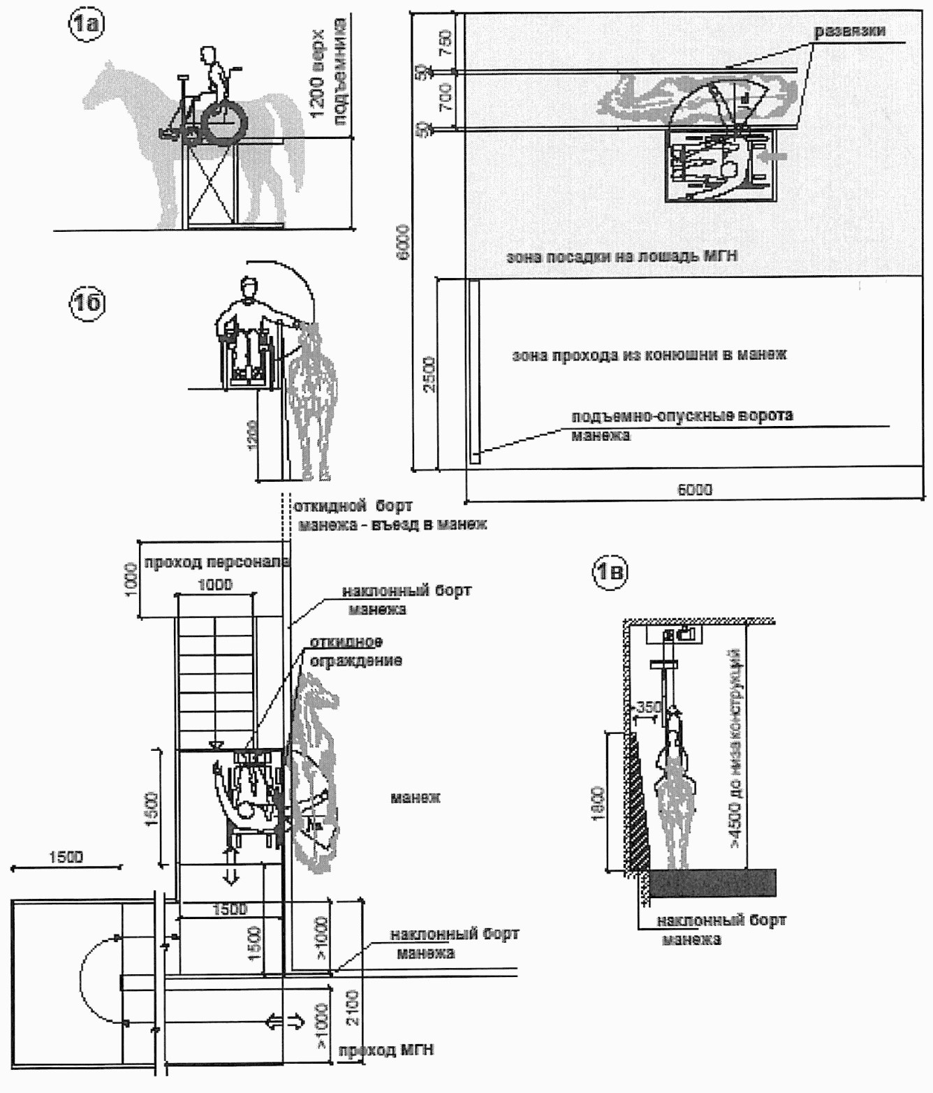

Рисунок 1

1а - Схема устройства паддока для посадки на лошадь
1б - Схема устройства пандуса при посадке в манеже
1в - Схема посадки на лошадь в манеже с использованием
подвесного подъемника

(п. 12.12 введен Изменением N 1, утв. Приказом Минстроя России от 30.12.2015 N 978/пр)
12.13 При применении выжимного устройства для посадки на лошадь необходимо устройство перед входом в манеж паддока размерами не менее 6 x 6 м (рисунки 1а, 1б).
(п. 12.13 введен Изменением N 1, утв. Приказом Минстроя России от 30.12.2015 N 978/пр)
12.14 При посадке на лошадь в манеже с устройством пандуса необходимо устройство специальной зоны вне рабочего поля манежа согласно с СП 19.13330 и СП 106.13330 с устройством откидных ограждений и лестницы рекомендуется для манежей с размерами поля 20 x 60 м.
(п. 12.14 введен Изменением N 1, утв. Приказом Минстроя России от 30.12.2015 N 978/пр)
12.15 При посадке на лошадь в манеже, для исключения перемещения лошади, применяются подъемные устройства подвесного типа (рисунок 1в).
(п. 12.15 введен Изменением N 1, утв. Приказом Минстроя России от 30.12.2015 N 978/пр)
12.16 Примерный перечень и площади помещений отделения ЛВЕ приведены в таблице 14.

Таблица 14

Помещение | Ориентировочная площадь, м², не менее | Примечание
Блок занятий ЛВЕ
Манеж для групповых занятий на 1 - 2 человек | 600 | Размер меньшей стороны не менее 20 м
Раздевальная с душевыми | 20 | Возможно использование раздевальных отделения кинезитерапии
Санузлы доступные МГН (не менее 1) | 5
Приемная - зона ожидания | 40
Кабинет иппотерапевта | 15
Массажный кабинет | по расчету
Блок содержания лошадей
Денники на 5 лошадей <*> | 5 x 12 | Не менее 3 м по короткой стороне
Мойка для лошадей <*> | 9
Солярий <*> | 9
Коридор <*> | По расчету | Ширина не менее 2,5 м
Кормовая с кормокухней <*> | По расчету
Амуничная <*> | 12
Фуражная <*>
Тамбур | 9 | Глубина не менее 2,5 м, ширина не менее 2,8 м
<*> В соответствии с [3].

(п. 12.16 введен Изменением N 1, утв. Приказом Минстроя России от 30.12.2015 N 978/пр)
12.17 При новом строительстве и реконструкции для отделения ЛВЕ рекомендуется применять планировочно-функциональную модель, приведенную на рисунке 2.

ПЛАНИРОВОЧНО-ФУНКЦИОНАЛЬНАЯ МОДЕЛЬ ОТДЕЛЕНИЯ ЛВЕ
ПРИ НОВОМ СТРОИТЕЛЬСТВЕ И РЕКОНСТРУИРУЕМЫХ ЛЕЧЕБНЫХ ЦЕНТРАХ

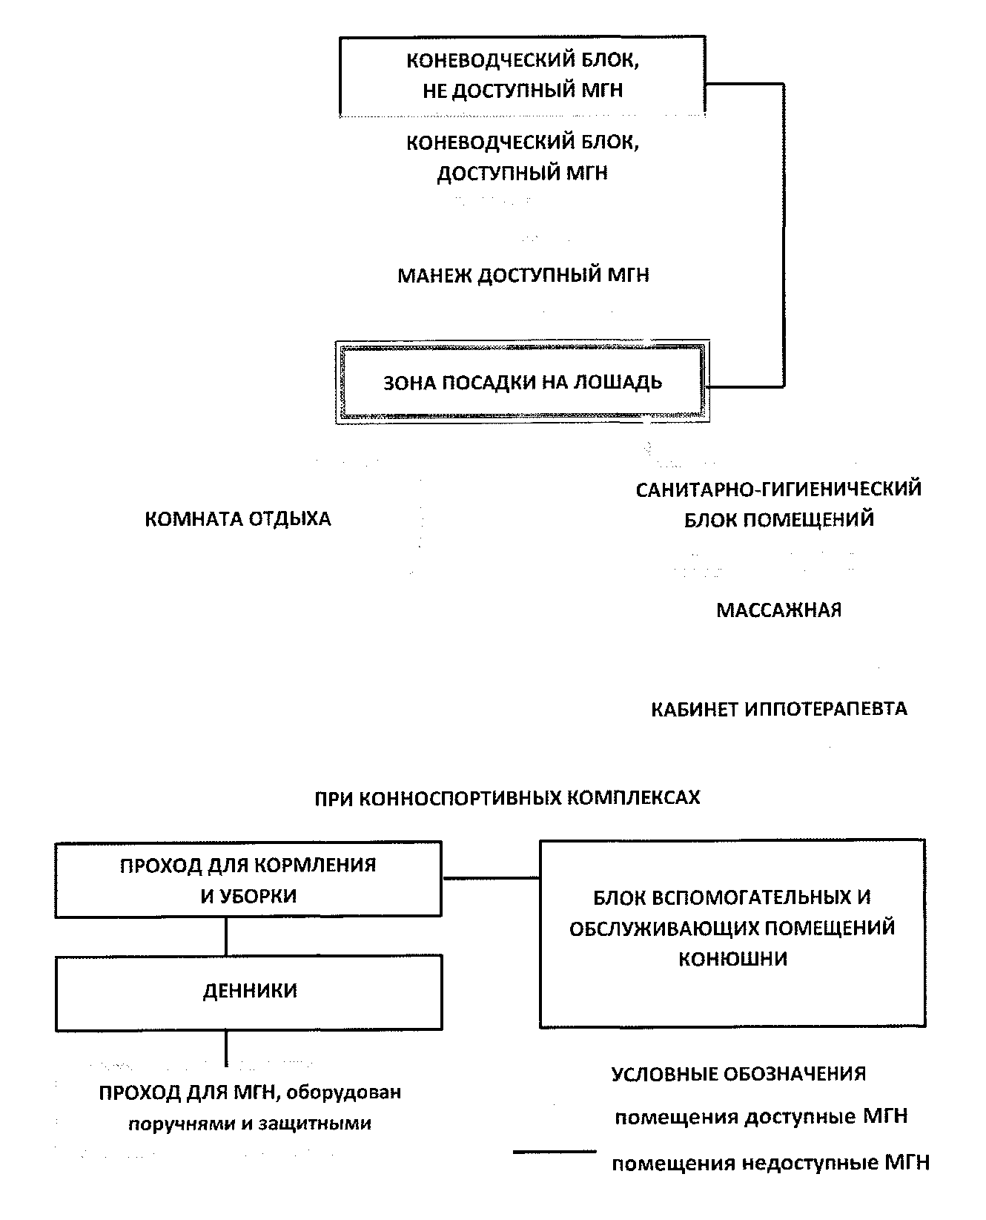

Рисунок 2

(п. 12.17 введен Изменением N 1, утв. Приказом Минстроя России от 30.12.2015 N 978/пр)

13 Отделение абилитации детей раннего возраста
(раздел 13 введен Изменением N 1, утв. Приказом Минстроя России от 30.12.2015 N 978/пр)

13.1 Отделение абилитации детей (ОАД) предназначено для проведения следующих мероприятий:
разработка индивидуальных программ абилитации ребенка на основе комплексной медико-психолого-педагогической диагностики в рамках отделения абилитации или по согласованию с областной/районной психолого-медико-педагогической комиссией;
реализация абилитационных программ, включающих в себя индивидуальные и групповые занятия междисциплинарной команды специалистов (дефектологи, логопеды, педиатры, психологи социальные работники и др.) с детьми при участии родителей;
психолого-педагогическая, социальная поддержка семей, консультирование по вопросам воспитания, обучения и развития ребенка, нуждающегося в абилитации (в том числе дистанционно и на дому);
организация досуга, клубной работы с участием родителей.
13.2 При проектировании ОАД необходимо обеспечить его удобными коммуникационными связями с блоком отделения "Мать и дитя", в котором заданием на проектирование предусматривается проживание детей раннего возраста с родителями.
13.3 Отделения ОАД включает в себя группы помещений:
- для абилитационных занятий с детьми;
- для работы с родителями;
- административно-хозяйственные;
- входная.
Примерный состав и площади помещений отделения абилитации приведены в таблице 15.

Таблица 15

Помещение | Ориентировочная площадь, м², не менее
I. Помещения для абилитационных занятий с детьми
Кабинеты индивидуальных занятий
кабинет индивидуальных занятий с логопедом | 16
кабинет индивидуальных занятий с дефектологом | 16
кабинет индивидуальных занятий с психологом | 15
кабинет индивидуальных занятий ЛФК и массажа | 18
Зал игротерапии с лаборантской, с зеркалом Гезелла между помещениями | 40 + 8
Зал(ы) групповых занятий (клубное помещение) с кладовой | 60 (30 x 2) + 8 (кладовая)
Кабинеты медицинских специалистов <*>
кабинет медсестры | 8
кабинет педиатра-невролога | 15
кабинет психиатра | 15
кабинет лор-сурдолога со звукоизолированной кабиной | 18 + 8
кабинет офтальмолога с темной комнатой | 18 + 6
II. Помещения для работы с родителями <**>
кабинет психолога | 15
зал для проведения групповых тренингов с родителями | 30
справочно-информационный кабинет | 15
кабинет социально-юридического консультирования | 6 м²/чел. (не менее 12)
III. Административно-хозяйственные помещения
кабинет(ы) работы специалистов | 6 м²/чел. (по числу специалистов)
методический кабинет | 20
кабинет дистанционного консультирования <**> | 6 м²/чел. (не менее 8)
кабинет заведующего отделением | 15
хозяйственное помещение | 8
IV. Входная группа
вестибюль (с гардеробом - при наличии отдельного входа) | 20
санузел | 12
комната ухода за ребенком | 8
колясочная | 12
<*> По заданию на проектирование, могут использоваться кабинеты врачей-специалистов отделения медико-социальной реабилитации.
<**> По заданию на проектирование, могут использоваться помещения отделения психолого-педагогической помощи (служб психологической реабилитации и социальной защищенности).

13.4 Во всех помещениях для индивидуальных занятий должны быть предусмотрены места для размещения родителей и зона для игр на полу и двигательной активности (не менее 2 м²), рабочие места специалистов и места хранения методических материалов (в отдельных помещениях).
13.5 По заданию на проектирование, кабинеты логопеда и дефектолога могут объединяться в единое универсализированное помещение площадью не менее 24 м².
13.6 Групповые занятия проводятся в одном (двух) помещениях площадью не менее 60 (30 x 2) м², где должны быть предусмотрены стационарные или трансформируемые зоны для проведения музыкальных, логоритмических, психологических и игровых (за столиками и на полу в "кругу") сеансов, сеансов изотерапии, социально-бытовой адаптации. Наполняемость групп составляет 2 - 6 детей с родителями.
13.7 Помещения для занятий с детьми должны формироваться вокруг рекреационных пространств, в которых предусматриваются зоны для ожидания приема (стулья, диваны), а также игровые зоны для детей (из расчета не менее 2 м² на ребенка, но не менее 12 м²).
13.8 Во всех помещениях для занятий с детьми, в санузлах, комнате ухода за ребенком должны быть установлены умывальники с подводкой горячей и холодной воды.
13.9 При выборе внутренней отделки и оборудования помещений необходимо учитывать требования СанПиН 2.4.1.3049.

14 Инженерное оборудование
(раздел 14 введен Изменением N 1, утв. Приказом Минстроя России от 30.12.2015 N 978/пр)

14.1 Системы водопровода, канализации и горячего водоснабжения следует проектировать в соответствии с действующими нормативными документами.
14.2 Все помещения должны быть оборудованы системами отопления и вентиляции, обеспечивающими соответствующую температуру, влажность, очистку и обезвреживание воздуха. Кондиционирование административных кабинетов предусматривается по заданию на проектирование.
14.3 Инженерное оборудование должно быть запроектировано таким образом, чтобы при его эксплуатации выполнение установленных требований к микроклимату помещений и другим условиям обеспечивало эффективное расходование энергетических ресурсов с учетом [6], [2].
14.4 Электрооборудование рассматриваемых учреждений следует проектировать в соответствии с требованиями СП 52.13330 и [7].
14.5 Здания реабилитационных центров для детей и подростков с ограниченными возможностями здоровья должны быть оборудованы сетями проводного вещания (радиотрансляция), телефонами и антенными телевизионными сетями, пожарной и охранной сигнализацией, видеонаблюдением (СП 133.13330), системой оповещения и управления эвакуацией (СОУЭ); системой оповещения и управления эвакуацией, а также фотолюминесцентной эвакуационной системой (ФЭС).
14.6 При проектировании пожарной, охранной и тревожной сигнализации и средств связи следует руководствоваться СП 5.13130, СП 132.13330 и ГОСТ 12.1.004.
Помещения для постоянного пребывания инвалидов могут быть оборудованы автономными пожарными извещателями, сблокированными с общей системой оповещения и управления эвакуацией.
14.7 ФЭС должна быть на всем протяжении пути эвакуации и иметь непрерывный маршрут до эвакуационных выходов.
Более подробно решение ФЭС изложено в СП 136.13330.

Приложение А
(справочное)

ОРГАНИЗАЦИОННО-ФУНКЦИОНАЛЬНЫЕ МОДЕЛИ
РЕАБИЛИТАЦИОННОГО ЦЕНТРА

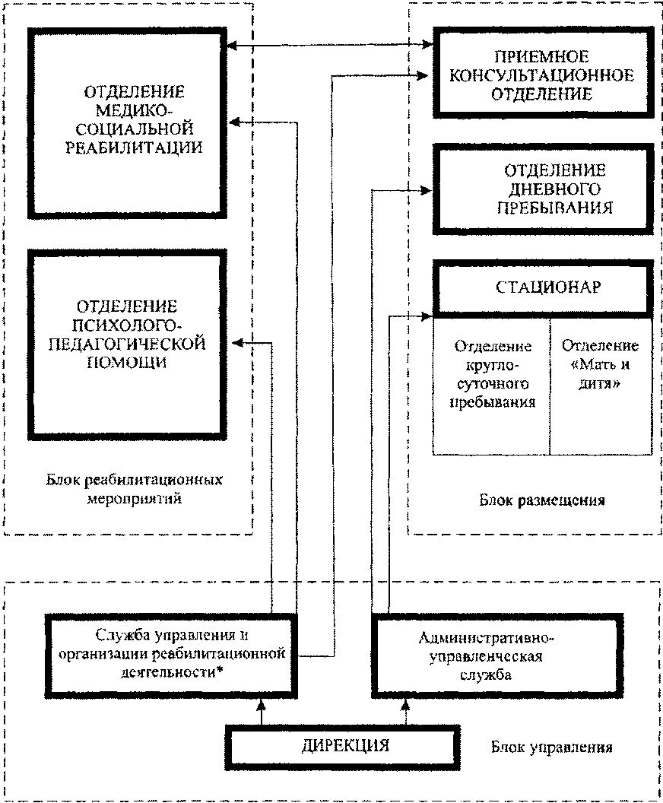

--------------------------------
<*> Необязательно (по специальному заданию)

Рисунок А.1 - Структурно-функциональная модель детского
реабилитационного центра

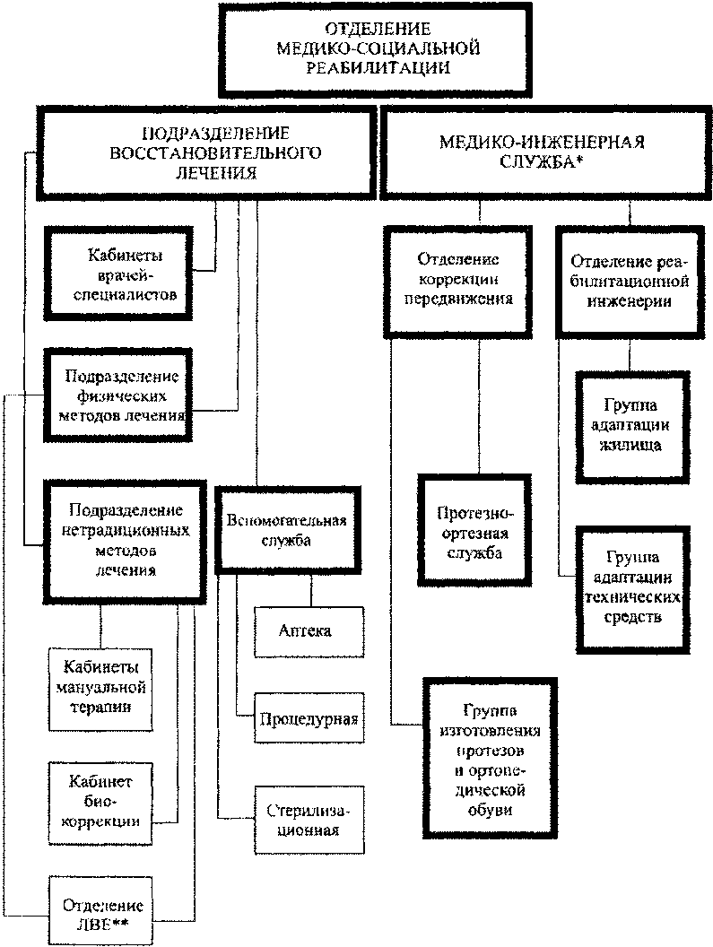

--------------------------------
<*> Необязательно (по специальному заданию)
<**> Отделение лечебной верховой езды (по заданию на проектирование)

Рисунок А.2 - Организационно-функциональная модель отделения
медико-социальной реабилитации

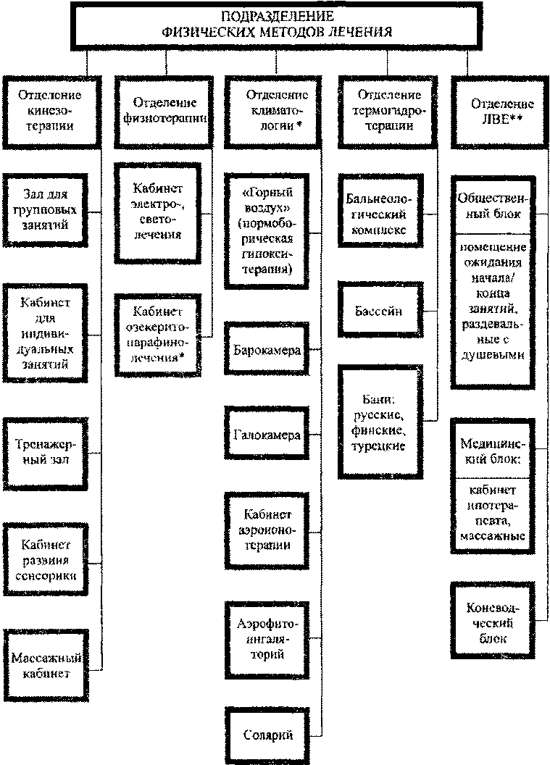

--------------------------------
<*> Необязательно (по специальному заданию)
<**> Отделение лечебной верховой езды (по заданию на проектирование)

Рисунок А.3 - Организационно-функциональная модель
подразделения физических методов лечения

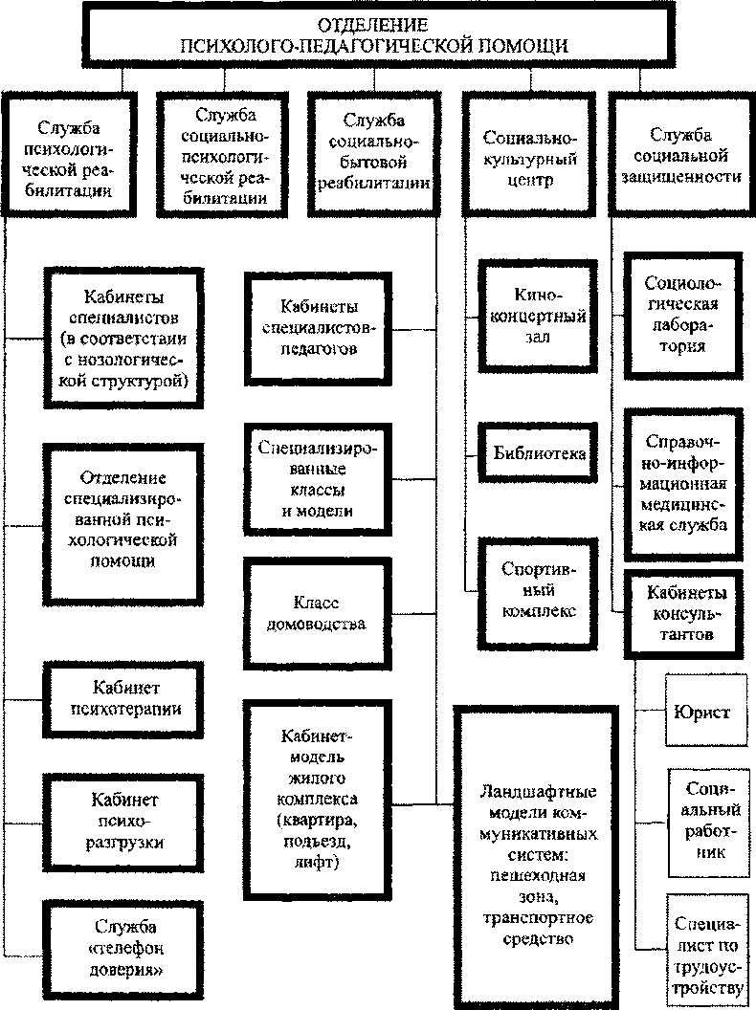

Рисунок А.4 - Организационно-функциональная модель отделения
психолого-педагогической помощи

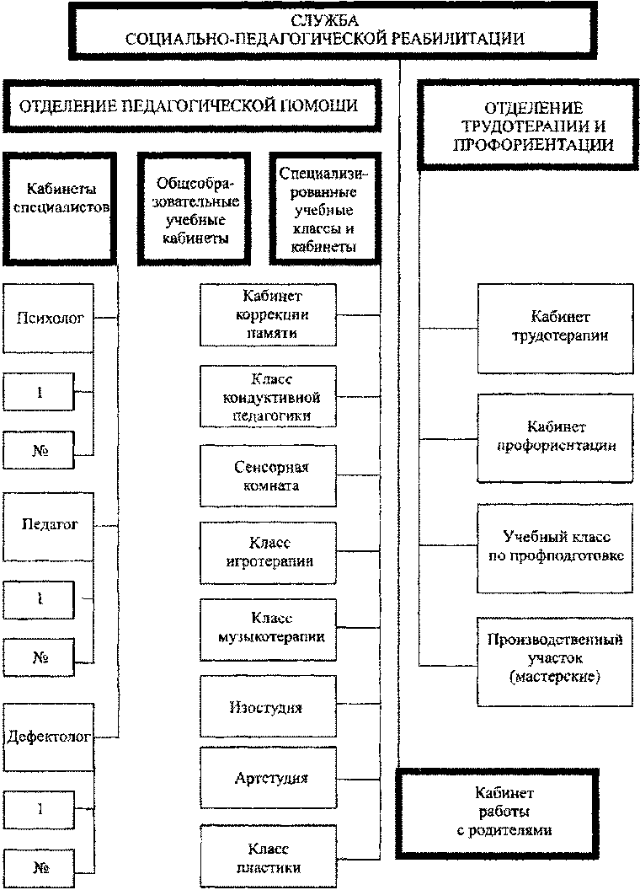

Рисунок А.5 - Организационно-функциональная модель службы
психолого-педагогической помощи

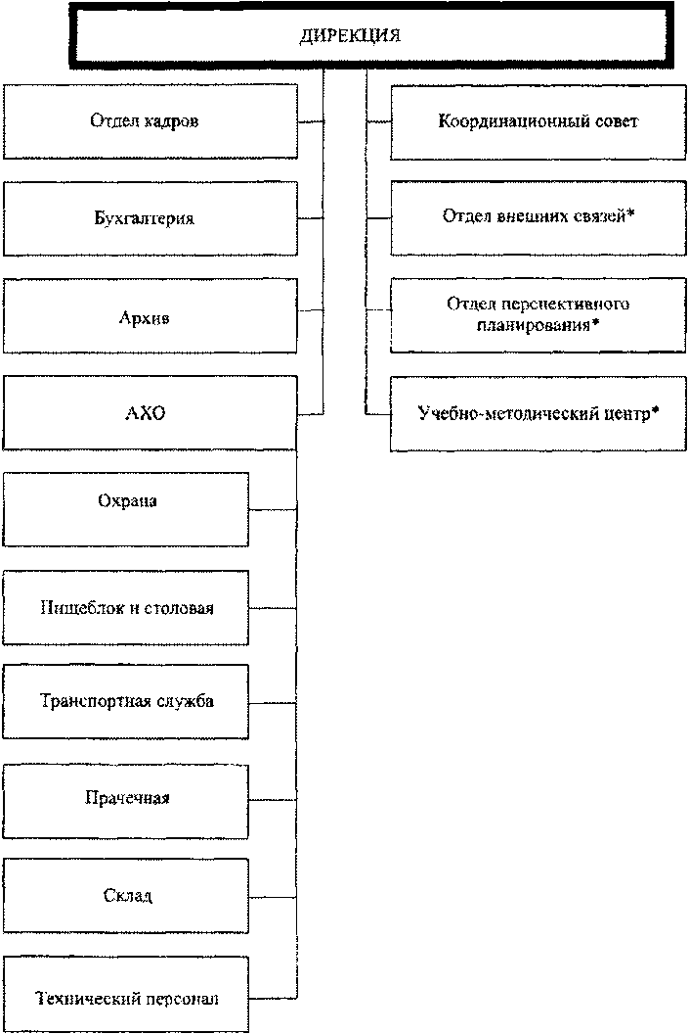

--------------------------------
<*> Необязательно (по специальному заданию)

Рисунок А.6 - Организационно-функциональная модель
административно-управленческой службы

БИБЛИОГРАФИЯ

[1] Примерное положение о реабилитационном центре для детей и подростков с ограниченными возможностями. Утверждено Приказом Министерства соцзащиты России от 14 декабря 1994 г. N 249
[2] НТП АПК 1.10.04.001-00 "Нормы технологического проектирования коневодческих предприятий"
[3] НТП АПК 1.10.04.003-03 "Нормы технологического проектирования конно-спортивных комплексов"
[4] НТП АПК 1.10.07.001-02 "Нормы технологического проектирования ветеринарных объектов для животноводческих, звероводческих, птицеводческих предприятий и крестьянских хозяйств"
[5] Федеральный закон Российской Федерации от 1 декабря 2014 г. N 419-ФЗ "О внесении изменений в отдельные законодательные акты Российской Федерации по вопросам социальной защиты инвалидов в связи с ратификацией Конвенции о правах инвалидов"
(позиция введена Изменением N 1, утв. Приказом Минстроя России от 30.12.2015 N 978/пр)
[6] Федеральный закон Российской Федерации от 23 ноября 2009 г. N 261-ФЗ "Об энергосбережении и повышении энергетической эффективности"
(позиция введена Изменением N 1, утв. Приказом Минстроя России от 30.12.2015 N 978/пр)

КонсультантПлюс: примечание.
В официальном тексте документа, видимо, допущена опечатка: ПУЭ утверждены Приказом Минэнерго России N 242 от 20 июня 2003 года, а не от 20 июня 2002 года.
[7] ПУЭ Правила устройства электроустановок. Издание 7. Утверждены Приказом Минэнерго России от 20 июня 2002 г. N 242
(позиция введена Изменением N 1, утв. Приказом Минстроя России от 30.12.2015 N 978/пр)

УДК 721.183-056.266 (083.74) | ОКС 01.040.93 | ОКП 74.20
Ключевые слова: детский реабилитационный центр, психолого-педагогическая помощь, медико-социальная реабилитация, реабилитация детей-инвалидов, реабилитация детей с ограниченными возможностями здоровья, абилитация, иппотерапия
(в ред. Изменения N 1, утв. Приказом Минстроя России от 30.12.2015 N 978/пр)

